Samsung Berikan Lebih dari Inovasi
Selama Lebih dari 3 Dekade Bersama Indonesia
Selain produk dan layanannya yang sarat dengan inovasi baru, Samsung juga memberikan kontribusi terhadap kemajuan Indonesia, baik untuk pertumbuhan ekonomi, maupun peluang kerja, alih-pengetahuan kepada anak muda, hingga keberlanjutan lingkungan di Indonesia.

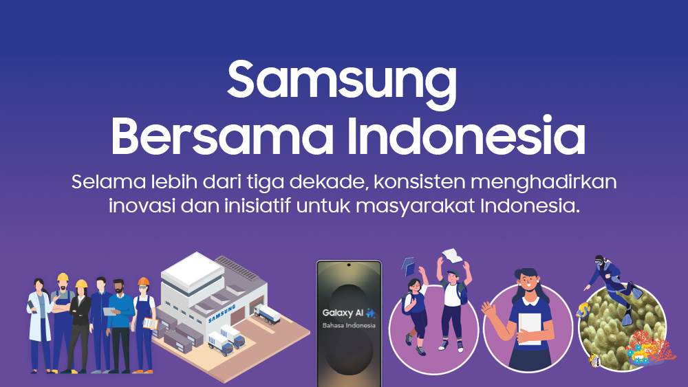

Jakarta, 22 Maret 2025 - Selama lebih dari tiga dekade, Samsung sukses mendorong industri teknologi dalam negeri melalui inovasi, mulai smartphone, tablet, wearable, perangkat elektronik rumah tangga, monitor. Selain menjadi pemimpin industri smartphone dan tablet di Indonesia sejak tahun 2012, Samsung juga menjadi pelopor dengan menggelontorkan investasi membangun pabrik smartphone dan tablet di Cikarang yang diresmikan pada tahun 2015, yang mampu memproduksi smartphone dan tablet untuk memenuhi kebutuhan pasar Indonesia dan diekspor ke beberapa negara tetangga.

“Samsung berkomitmen untuk tumbuh bersama Indonesia melalui inovasi teknologi, penguatan produksi dalam negeri, serta kontribusi ekonomi dan sosial yang berkelanjutan. Bersama lebih dari 10 ribu orang Indonesia, kami membangun inovasi produk dan layanan untuk masyarakat Indonesia. Selain memenuhi permintaan pasar Indonesia, pabrik smartphone dan tablet Samsung di Cikarang, Jawa Barat juga mendukung pertumbuhan ekonomi Indonesia melalui ekspor pada tahun 2015-2024 yang mencapai lebih dari 12 juta unit smartphone. Sudah lebih dari sepuluh tahun, program CSR kami fokus mendidik lebih dari 51 ribu anak muda Indonesia ketrampilan coding & programming, Internet of Things, dan AI. Kami pun akan terus memberikan lebih banyak solusi customer-centric dan bernilai tambah untuk masa depan Indonesia yang lebih baik,” ujar Harry Lee, President Samsung Electronics Indonesia.

Tiga dekade Samsung Bersama Indonesia lebih dari sekedar memperkenalkan inovasi baru.

- Mendorong Kemajuan Ekonomi Nasional
Samsung konsisten mendukung program Peningkatan Penggunaan Produk Dalam Negeri (P3DN) dari pemerintah. Komitmen ini dibuktikan lewat pemenuhan Tingkat Komponen Dalam Negeri (TKDN) untuk berbagai produk, termasuk smartphone. Berkat produksi smartphone di pabrik di Cikarang, lini smartphone Galaxy mampu melampaui batas minimum TKDN berdasarkan Ketentuan dan Tata Cara Penghitungan Nilai TKDN Permenperin Nomor 29 Tahun 2017 serta Permenkominfo Nomor 13 Tahun 2021 untuk memenuhi kebutuhan dalam negeri, dan melakukan ekspor ke beberapa negara tetangga. Galaxy A26 5G menjadi smartphone Samsung dengan TKDN tertinggi tahun ini (40,3%), sementara model smartphone Samsung lain yang dirilis tahun ini juga memenuhi TKDN secara signifikan, seperti Galaxy A56 5G dan Galaxy A36 5G (39,6%) serta Galaxy S25 Series (37,5%). Lebih dari 12 juta unit Samsung Galaxy smartphone telah dikirim ke beberapa negara tetangga sebagai wujud kontribusi terhadap pendapatan devisa Indonesia.

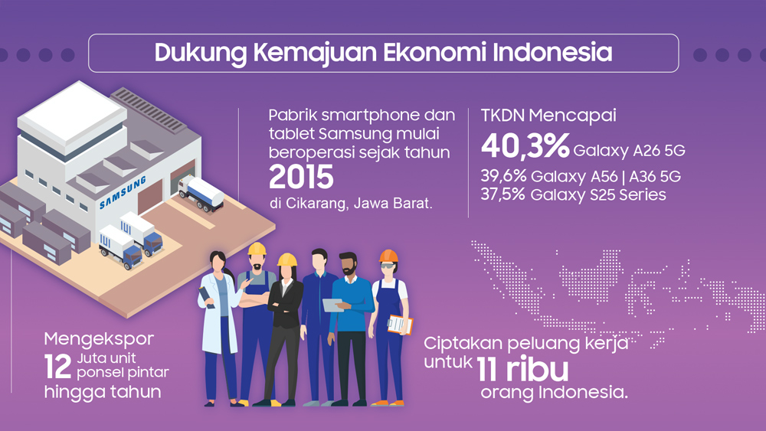

Kontribusi Samsung tidak berhenti di situ, namun jauh lebih dari itu. Samsung telah menyediakan lapangan kerja bagi lebih dari 11 ribu orang di seluruh Indonesia untuk memberikan kontribusi baik dalam mengembangkan inovasi, memproduksi smartphone/tablet, memberikan layanan penjualan dan layanan purna jual untuk masyarakat Indonesia.

- Samsung Bersama Anak Muda Indonesia Mengembangkan Inovasi di Indonesia.
Pada tahun 2012, Samsung Research Institute Indonesia (SRIN) hadir di Indonesia untuk mendorong pengembangan aplikasi dan software yang sesuai dengan kebutuhan pasar dalam negeri dan global. Bidang-bidang teknologi yang menjadi fokus SRIN meliputi AI, Internet of Things (IoT), data, cloud, dan 5G. Sepanjang kiprahnya selama lebih dari satu dekade, SRIN telah menciptakan berbagai aplikasi yang telah dikenal oleh pengguna Samsung di Indonesia. Aplikasi buatan SRIN meliputi Samsung Gift Indonesia, Salaam, S-Lime, Samsung Pay. SRIN juga berperan penting dalam mengembangkan dukungan Bahasa Indonesia untuk Galaxy AI agar Galaxy AI dapat digunakan dalam keseharian dan membantu produktivitas dan kreativitas masyarakat Indonesia.

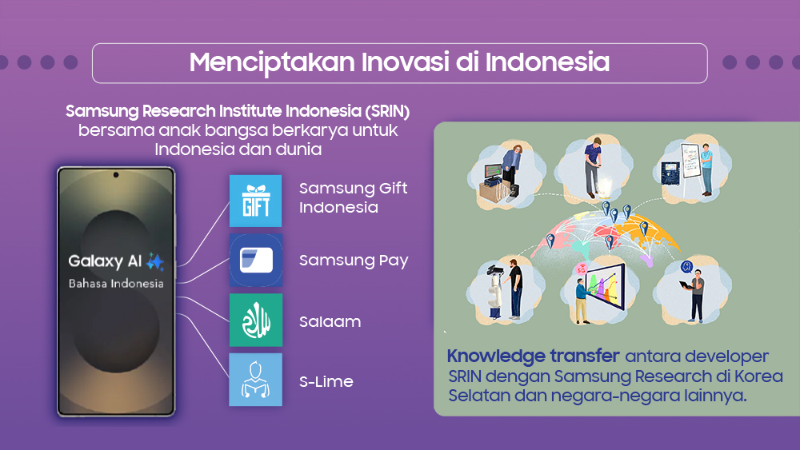

Dalam mengembangkan inovasi software ini, terjadi knowledge tranfer antara anak muda Indonesia sebagai karyawan SRIN dengan pengembang software antar kantor Samsung Research di Korea Selatan dan beberapa negara lainnya. “Kemampuan mereka semakin terasah dengan teknologi baru. Melalui program magang dan inkubasi serta kolaborasi dengan berbagai universitas terkemuka, SRIN membuka peluang besar bagi generasi muda untuk terlibat langsung dalam proyek-proyek teknologi tingkat dunia,” ungkap Harry Lee.

- Mengembangkan Potensi Digital Pelajar Indonesia
Melalui visi global “Together for Tomorrow! Enabling People”, Samsung menjalankan program corporate social responsibility (CSR) yang fokus dalam memberdayakan generasi mendatang. Sejalan dengan visi tersebut, Samsung telah berperan aktif sejak 2012 untuk mengembangkan potensi talenta-talenta muda Indonesia melalui berbagai inisiatif strategis, seperti Samsung Smart Learning Class dan Samsung Tech Institute yang sukses memberi dampak nyata bagi siswa-siswi di berbagai tingkat sekolah.

Salah satu program pemberdayaan berkelanjutan yang telah dilakukan Samsung di Indonesia selama lebih dari 10 tahun adalah Samsung Innovation Campus (SIC), sedangkan Samsung Solve for Tomorrow (SFT) sejak tahun 2022. SIC merupakan inisiatif pelatihan coding dan programming, IoT dan AI, sementara SFT merupakan kompetisi STEM sebagai wadah inkubasi untuk mengembangkan solusi inovatif yang dapat mengatasi berbagai masalah sosial. Kedua program tersebut menyasar pelajar SMA, SMK, MA dan mahasiswa D3, D4, dan S1.

Selama lima tahun terakhir, Samsung telah melaksanakan 139 program pelatihan SDM dan mengembangkan potensi 150 talenta lokal melalui program magang, serta berkolaborasi dengan lebih dari 20 universitas di Indonesia. Dan sampai saat ini, program pemberdayaan Samsung berhasil menjangkau 1.500 sekolah, lebih dari 51 ribu siswa, dan lebih dari 50 ribu guru di seluruh Indonesia.

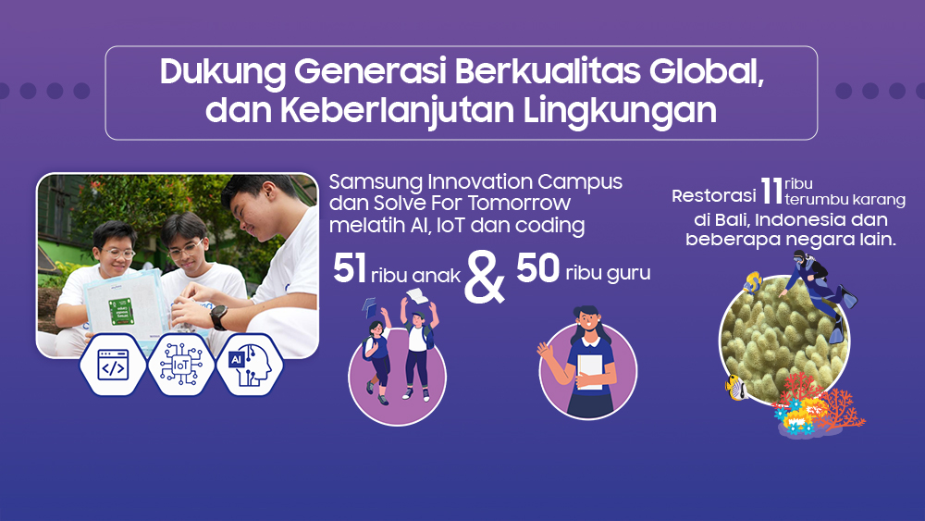

- Mendorong Keberlanjutan Lingkungan di Indonesia
Selama 2024, Samsung juga mendukung restorasi terumbu karang di berbagai wilayah internasional, salah satunya di Bali, Indonesia. Terdapat lebih dari 11.000 fragmen terumbu karang yang ditanam di berbagai lokasi program ini. Langkah ini merupakan bentuk komitmen Samsung untuk menggunakan teknologi demi kebaikan, dengan tujuan bersama yaitu memulihkan ekosistem laut untuk generasi mendatang.

“Ke depan, Samsung akan terus menghadirkan lebih banyak inovasi dan inisiatif yang bermanfaat untuk membantu keseharian hidup masyarakat Indonesia. Bersamaan dengan itu, Samsung terus melanjutkan komitmennya dalam berkontribusi untuk pertumbuhan ekonomi, peluang kerja, dan knowledge transfer kepada anak muda Indonesia untuk membangun masa depan Indonesia lebih baik,” tutup Harry Lee.

Untuk informasi lebih lanjut, kunjungi www.samsung.com/id.

-o0o-

Tentang Samsung Electronics Co., Ltd.
Samsung menginspirasi dunia dan membentuk masa depan dengan ide dan teknologi transformatif. Perusahaan ini mendefinisikan ulang dunia TV, smartphone, wearables, tablet, peralatan rumah tangga, sistem jaringan dan memori, sistem LSI, foundry dan solusi LED, serta menghadirkan pengalaman terhubung yang mulus melalui ekosistem SmartThings dan kolaborasi terbuka dengan para mitra. Untuk berita terkini, silakan kunjungi Samsung Newsroom di news.samsung.com.

Untuk keterangan lebih lanjut:
Shinta Wardiastuti  Public Relations Manager  Samsung Electronics Indonesia  Email: shinta.w@samsung.com | Galuh Maharani  Manager  Carl Byoir  Email: galuh.maharani@carlbyoir.com

